Атнинский район
МБОУ «Кубянская сош»

Урок по информатике на тему:
« Линейный алгоритм и теорема Пифагора».

Учитель информатики:
Хакимзянова Н.И.

Тема: Линейный алгоритм и теорема Пифагора.
Цель: 1. научить составлять программы на линейный алгоритм;
2. уметь применять знания на практике, развитие логи-
ческого мышления;
3. воспитание аккуратности, интереса.
Метод: беседа.

П Л А Н
- Вступительное слово учителя:
  - Мы с вами изучаем тему «Линейный алгоритм». Учимся составлять блок-схемы, программы.
  - Сейчас я раздам карточки. Задание: находя правильные ответы, вы составите важное для нас слово, посвящённое нашей теме.

_____

_____

_____

I N P U T ____

P R I N T ____

E N D ____

A^2 ____

* ____

о - оператор ввода информации
т - а²
г - блок вывода информации
м - знак умножения
а - начало программы
и - конец программы
р - оператор вывода информации
л - блок ввода информации

Правильный ответ: алгоритм.
- Рассмотрение задачи:

Эпиграф
Пребудет вечной истина,
Как скоро ее познает слабый человек!
И ныне теорема Пифагора
Верна, как и в его далекий век»
Шамиссо
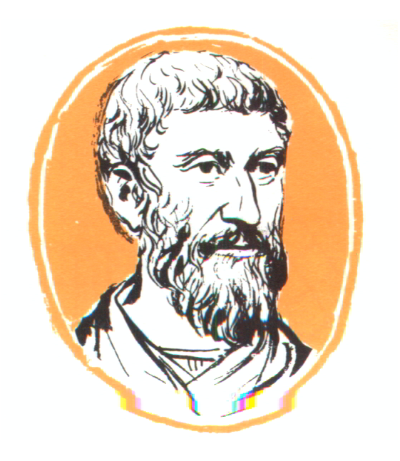

Пифагор – едва ли не самый популярный ученый за всю историю человечества.
Трудно найти человека, который не знал
бы теорему Пифагора.

О Пифагоре сохранились десятки легенд и мифов.
С его именем связано многое в математике,
и в первую очередь, конечно, теорема,
носящая его имя.

Теорема Пифагора

Квадрат гипотенузы равен сумме квадратов катетов

катет гипотенуза

катет
катет
$а^{2}+в^{2}=с^{2}$

Практическая задача

Давным-давно в некоторой стране жила прекрасная принцесса и была она настолько прекрасной, что затмевала красотой всех своих подруг и свою старшую сестру, которая красотой не блистала.
Старшая сестра завидовала принцессе и решила ей отомстить.


Тогда она пошла к ведьме и попросила ее заколдовать принцессу.
Ведьма не смогла ей отказать, но все же, ей стало жалко принцессу.
Поэтому ведьма придумала усыпить принцессу в башне, высота которой была 30 метров.
Принцесса должна была спать до той поры,
Пока какой-нибудь принц не посмотрит на окно башни с такого места, чтобы расстояние от глаз принца до окна было 50 шагов.
Прошло много лет, но никто не смог расколдовать принцессу, хотя король пообещал отдать ее в жены тому, кто спасет принцессу от пут сна.
И вот, в один прекрасный день в этом городе появляется на прекрасном коне молодой принц.
Принц что-то прикидывает в уме и отходит на 40 шагов.
Поднимает голову и вдруг… башня озаряется светом и через мгновенье навстречу принцу выбегает еще более прекрасная принцесса...

Как же принц догадался, что от башни надо отойти на 40 шагов?!

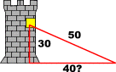

Ответ: он применил теорему Пифагора.

- К данной задаче составление блок - схемы:

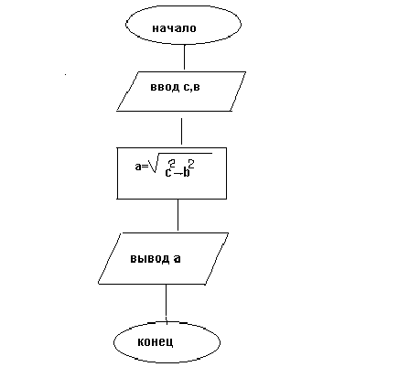

Знакомство с функцией.

Функции

Функции | Название функции | Пример
SQR(X) | Квадратный корень | SQR(9) 3

C=SQR (A^2+B^2) - формула для вычисления гипотенузы
прямоугольного треугольника.

A=SQR (C^2- B^2) – формула для вычисления катета прямоугольного треугольника.

- Техника безопасности в компьютерном классе.

- Первое требование – это чистота. Чистыми должны быть не только компьютеры, но наша обувь, одежда, руки.
- Не приносить в кабинет информатики хлеб, семечки, печенье.
- Второе важнейшее требование – это дисциплина.
- Ни одну клавишу нельзя нажимать без разрешения учителя.
- Нужно быть осторожным. Электрическая сеть имеет напряжение 220 вольт. Оно опасно для жизни.
- Нельзя нажимать сильно на клавиши.

- Составление программы к задаче.

10 REM Задача №5
20 INPUT С, В
30 A= SQR (C ^ 2 – B ^ 2)
40 PRINT A
50 END

- Введение программы в компьютер.
- Применение теоремы в жизни.

Задание на развитие логики.

1.Впишите буквы, располо- 2. Выбери лишнюю фигуру,

женные в клетках с коор- и ты узнаешь следующую

динатами В(6), Е(4), А(1). букву.

6 К М Т
А | Э | У | Ф | Ч | В
Ш | О | Д | С | Т | Л
З | Ы | Й | К | В | Н
Ц | Ь | Б | Ю | Ж | Щ
Ф | В | Е | Г | О | Р
М | Н | Ъ | Я | Ч | И
5
4
3
2
1 О П
А В С D Е F

3. Выполни алгоритм 4. Нарисуй недостающую
картинку.

д | а | к
к | д | а
а | к | ?
7

+5

-9

+7

10 (вой)
12 (вал)

5. Выбери лишнюю букву. 6. Угадай ребус.
,,

А Р О У Е Я

Б Л А Н К Телеграммы

Ответ: Э В М - Т В О Й Д Р У Г

- Д/з: повторить основы программирования.
Составить программу вычисления периметра прямоугольника.
- Итог, оценивание.

